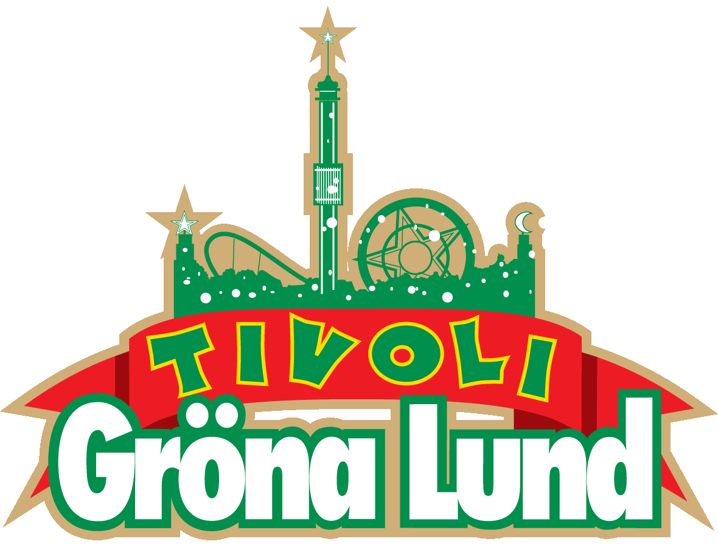

Pressmeddelande 2019-04-15

TIO NYA AKTER TILL GRÖNA LUNDS LILLA SCEN  
**Idag presenterar vi tio nya bokningar till Lilla Scen. Det är inga mindre än Satan Takes A Holiday, Linda Sundblad, Les Big Byrd, Eva Eastwood, SVEA, Timo Räisänen, Hästpojken, Maja Kristina, Lisa Miskovsky och LBSB. I och med dessa tio släpp är Lilla Scen-programmet komplett, med totalt 20 konserter på Gröna Lunds intima konsertscen.**

Satan Takes A Holiday uppträder på Lilla Scen den 27 maj kl. 20.00.  
Linda Sundblad uppträder på Lilla Scen den 28 maj kl. 20.00.

Les Big Byrd uppträder på Lilla Scen den 11 juni kl. 20.00.  
Eva Eastwood uppträder på Lilla Scen den 24 juni kl. 20.00.

SVEA uppträder på Lilla Scen den 1 juli kl. 20.00.  
Timo Räisänen uppträder på Lilla Scen den 2 juli kl. 20.00.  
Hästpojken uppträder på Lilla Scen den 8 juli kl. 20.00.  
Maja Kristina uppträder på Lilla Scen den 9 juli kl. 20.00.  
Lisa Miskovsky uppträder på Lilla Scen den 22 juli kl. 20.00.

LBSB uppträder på Lilla Scen den 12 augusti kl. 20.00.

För mer informationkontakta Annika Troselius, Informationschef på telefon 0708-580050 eller e-mail [annika.troselius@gronalund.com](mailto:annika.troselius@gronalund.com). För pressbilder besök Gröna Lunds bildbank [www.bilder.gronalund.com](http://www.bilder.gronalund.com)

**KONSERTSOMMAREN 2019**Med Gröna Lunds entrékort Gröna Kortet har man fri entré hela säsongen, inklusive alla konserter. Gröna Kortet kostar 290 kr och går att köpa i Gröna Lunds webbshop. Följande konserter är hittills bokade:

Wiz Khalifa – 2 maj kl. 20.00 på Stora Scen  
Mustasch – 3 maj kl. 20.00 på Stora Scen  
Kalle Baah – 9 maj kl. 20.00 på Stora Scen  
Sarah Klang – 10 maj kl. 20.00 på Stora Scen  
Benjamin Ingrosso och Felix Sandman – 16 maj kl. 20.00 på Stora Scen  
Samir & Viktor – 19 maj kl 18.00 på Stora Scen  
Carly Rae Jepsen – 23 maj kl. 20.00 på Stora Scen  
Backyard Babies – 24 maj kl. 20.00 på Stora Scen  
Satan Takes A Holiday – 27 maj kl. 20.00 på Lilla Scen  
Linda Sundblad – 28 maj kl. 20.00 på Lilla Scen  
J Balvin – 29 maj kl. 20.00 på Stora Scen  
Lenny Kravitz – 30 maj kl. 20.00 på Stora Scen  
The Smashing Pumpkins – 31 maj kl. 20.00 på Stora Scen  
Remu & Hurriganes – 3 juni kl. 20.00 på Lilla Scen  
Kris Kristofferson & The Strangers – 7 juni kl. 20.00 på Stora Scen  
Peter Jöback – 9 juni kl. 20.00 på Stora Scen  
Royal Republic – 10 juni kl. 20.00 på Lilla Scen  
Les Big Byrd – 11 juni kl. 20.00 på Lilla Scen  
Robert Plant & The Sensational Space Shifters – 13 juni på Stora Scen  
​Tjuvjakt – 14 juni på Stora Scen  
Sting – 17 juni kl. 20.00 på Stora Scen  
Victor Leksell – 18 juni 20.00 på Lilla Scen   
Stone Temple Pilots – 19 juni kl. 20.00 på Stora Scen  
Eva Eastwood – 24 juni kl. 20.00 på Lilla Scen  
Gojira – 25 juni 20.00 på Stora Scen  
Dropkick Murphys – 26 juni kl. 20.00 på Stora Scen  
Di Leva tolkar Bowie – 27 juni kl. 20.00 på Stora Scen  
Sven-Bertil Taube med gäster – 28 juni kl. 20.00 på Stora Scen   
SVEA – 1 juli kl. 20.00 på Lilla Scen  
Timo Räisänen – 2 juli kl. 20.00 på Lilla Scen  
Matt Corby – 3 juli kl. 20.00 på Stora Scen  
Band of Horses – 4 juli kl. 20.00 på Stora Scen  
Hästpojken – 8 juli kl. 20.00 på Lilla Scen  
Maja Kristina – 9 juli kl. 20.00 på Lilla Scen  
​Christian Kjellvander – 15 juli kl. 20.00 på Lilla Scen  
Weezer – 16 juli kl. 20.00 på Stora Scen  
Lisa Miskovsky – 22 juli kl. 20.00 på Lilla Scen  
LOVA – 23 juli kl. 20.00 på Lilla Scen  
Monster Magnet – 29 juli kl. 20.00 på Lilla Scen  
​De Lyckliga Kompisarna – 30 juli kl. 20.00 på Lilla Scen  
Shirin – 5 augusti kl. 20.00 på Lilla Scen  
Pale Honey – 6 augusti kl. 20.00 på Lilla Scen (Obs! Nytt datum. Flyttad från den 4 juni)  
Hoffmaestro – 9 augusti kl. 20.00 på Stora Scen  
LBSB – 12 augusti kl. 20.00 på Lilla Scen  
Skinny Lister – 13 augusti kl. 20.00 på Lilla Scen

Ava Max – 14 augusti kl. 20.00 på Stora Scen  
Miss Li – 15 augusti kl. 20.00 på Stora Scen  
Danko Jones – 16 augusti kl. 20.00 på Stora Scen  
Hozier – 20 augusti kl. 20.00 på Stora Scen  
Jireel – 21 augusti kl. 20.00 på Stora Scen  
Movits! – 22 augusti kl. 20.00 på Stora Scen  
Seinabo Sey – 23 augusti kl. 20.00 på Stora Scen  
​Fricky – 29 augusti kl. 20.00 på Stora Scen  
Petter – 30 augusti kl. 20.00 på Stora Scen  
Millencolin – 6 september kl. 20.00 på Stora Scen  
The Sounds – 13 september kl. 20.00 på Stora Scen  
Graveyard – 19 september kl. 20.00 på Stora Scen  
STOR – 20 september kl. 20.00 på Stora Scen  
Saxon - 40th Anniversary Castles & Eagles Tour – 26 september kl. 20.00 på Stora Scen  
Miriam Bryant – 27 september kl. 20.00 på Stora Scen